LANDESBIBLIOTHEKSZENTRUM RHEINLAND-PFALZ  Landesbüchereistelle  Neustadt, 12.10.2023 |  | Hans-Erich Au  Presse- und Öffentlichkeitsarbeit  Telefon 0261 91500-151  Telefax 0261 91500-900  au@lbz-rlp.de  Bahnhofplatz 14  56068 Koblenz
Leseförderung
PresseDienst

LESESOMMER/VORLESE-SOMMER 2023 - BILANZ
Durchführungszeitraum: 10.07.-10.09.2023
Teilnehmende Bibliotheken: 220
Teilnehmer/innen: 25.688
davon erfolgreicher Abschluss/Urkunden (mind. 3 gelesene Bücher): 18.218 (= 71%)
Anzahl der gelesenen Bücher: 191.940
Durchschnittlich gelesene Bücher pro Teilnehmer/in: 7,5
Anmeldungen neuer Bibliotheksnutzer: 4.914
Zahl der Presseartikel zum LESESOMMER: 914
Zahl der Berichte im Radio: 10
Zahl der Online-Artikel: 614

VORLESE-SOMMER
Teilnehmende Bibliotheken: 224
Teilnehmer/innen: 8.048
davon erfolgreicher Abschluss/Urkunden (mind. 3 gelesene Bücher): 5.785 (= 72%)
Anzahl der gelesenen Bücher: 51.579
Durchschnittlich gelesene Bücher pro Teilnehmer/in: 6,4

Vergleich: 16 Jahre LESESOMMER 2008 – 2023

 | 2008 | … | 2017 | 2018 | 2019 | 2020 | 2021 | 2022 | 2023 | Vgl. zum Vorjahr | Vgl. 2008-2023
Teilnehmende Bibliotheken | 88 | … | 180 | 195 | 198 | 161 | 194 | 212 | 220 | 13,40% | 150,00%
Teilnehmer/innen | 8.180 | … | 19168 | 20.313 | 19.892 | 15.913 | 20.415 | 22.381 | 25.688 | 25,83% | 214,03%
Anzahl der gelesenen Bücher | 39.449 | … | 145299 | 149.719 | 155.987 | 131.621 | 165.273 | 162.121 | 191.940 | 16,14% | 386,55%
Veranstaltungen | 199 | … | 482 | 469 | 501 | N/A | N/A | 579 | 770 | 53,69% | 286,93%
Kurzbewertung

Der 16. Lesesommer 2023 ist ein weiteres Rekordjahr. Es wurden alle bisher aufgestellten Rekorde gebrochen: die höchste Anzahl an teilnehmenden Bibliotheken (220), die meisten Teilnehmern/innen (25.688), die höchste Zahl an erfolgreichen Teilnehmer/innen (18.218), die meisten gelesenen Bücher (191.940), die meisten neuangemeldeten Bibliotheksbenutzer (4.914).

Die Zahl der durchschnittlich gelesenen Bücher pro Teilnehmer bleibt ebenfalls auf einem sehr hohen Niveau mit 7,5 Buch pro Teilnehmenden.

Durch den Lesesommer haben sich wieder mehr als 4.900 neue Nutzer in den Bibliotheken angemeldet. Eine Zahl, die sich im 3. Folgejahr bei über 4.000 eingepegelt hat.

Die Zahl der ehrenamtlich Mitarbeitenden ist erfreulicherweise auch in diesem 2. Jahr nach den Coronaauflagen wieder gestiegen auf immerhin 463. Allerdings liegt dieser Wert noch weit hinter den 854 Ehrenamtlern, die 2019 beim Lesesommer mithalfen. Besonders erfreulich ist unter diesen Voraussetzungen zu sehen, dass 2023 unglaubliche 770 Veranstaltungen rund um den Lesesommer stattfanden. Dies sind 200 mehr als im Vorjahr und sogar 270 mehr als im Vorcoronajahr 2019. Dies zeigt entsprechend deutlich das Engagement, welches die Bibliotheken zusätzlich für den Lesesommer erbringen.

Der Vorlese-Sommer konnte bereits in seinem 2. Jahr die magische Grenze von 200 teilnehmenden Bibliotheken überspringen und hat mit 224 Bibliotheken sogar den Lesesommer überrundet. Davon haben 171 Bibliotheken beide Aktionen angeboten.

Auch der Vorlesesommer kann im Bereich Teilnehmern/innen (8.048), erfolgreiche Teilnehmer/innen (5.785), gelesenen Bücher (51.579) teils beachtliche Steigerungen vorweisen. Schön zu sehen ist auch, dass sich die durchschnittlich gelesenen Bücher pro Teilnehmer/in auf über 6 Bücher (6,4) ebenfalls gesteigert haben. Wenn man dabei bedenkt, dass die meisten Kinder im Kitaalter gerne jedes Buch mehrfach vorgelesenen bekommen, dann haben die Vorlesenden hier eine beachtliche Leistung an den Tag gelegt.

Bei der Geschlechteraufteilung der teilnehmenden Kinder und Jugendlichen, ist der Anteil der Mädchen bei beiden Aktionen etwas höher, als der Jungenanteil. Allerdings ist beim Vorlese-Sommer das Verhältnis mit 48%/52% noch ausgewogener, als beim Lesesommer mit 45%/55%.
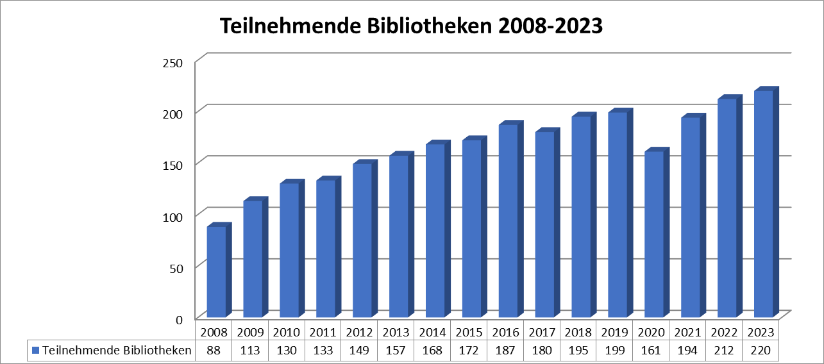

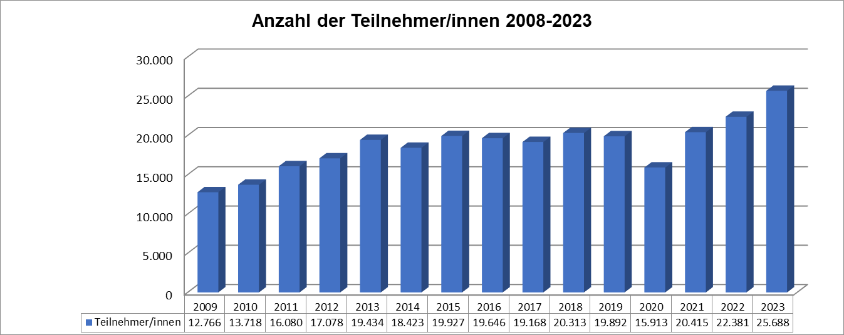

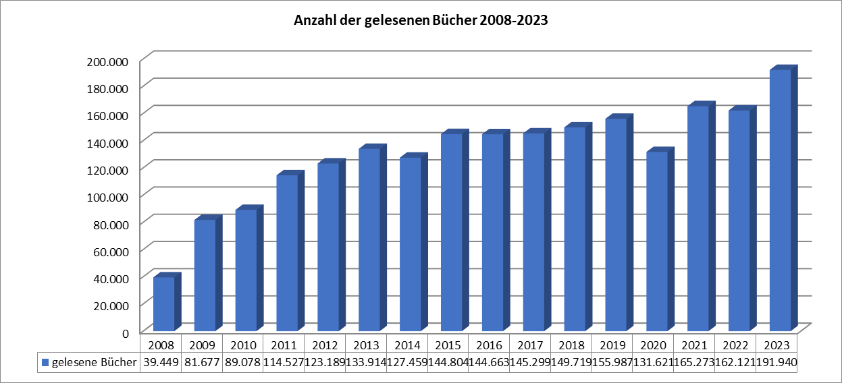

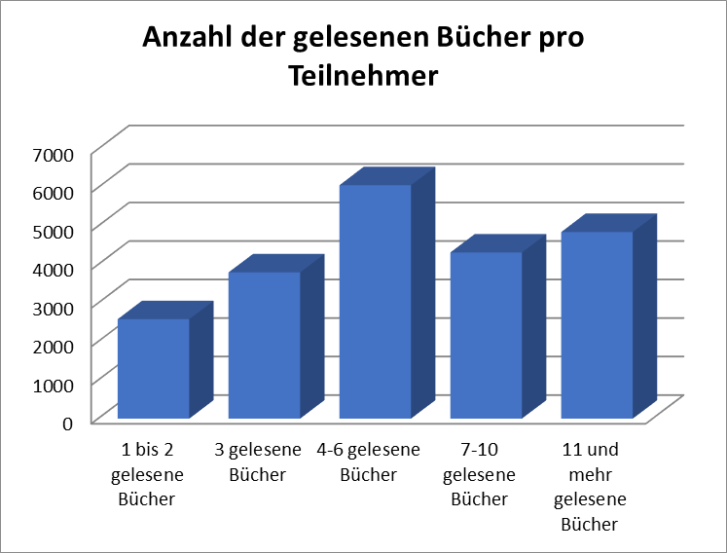

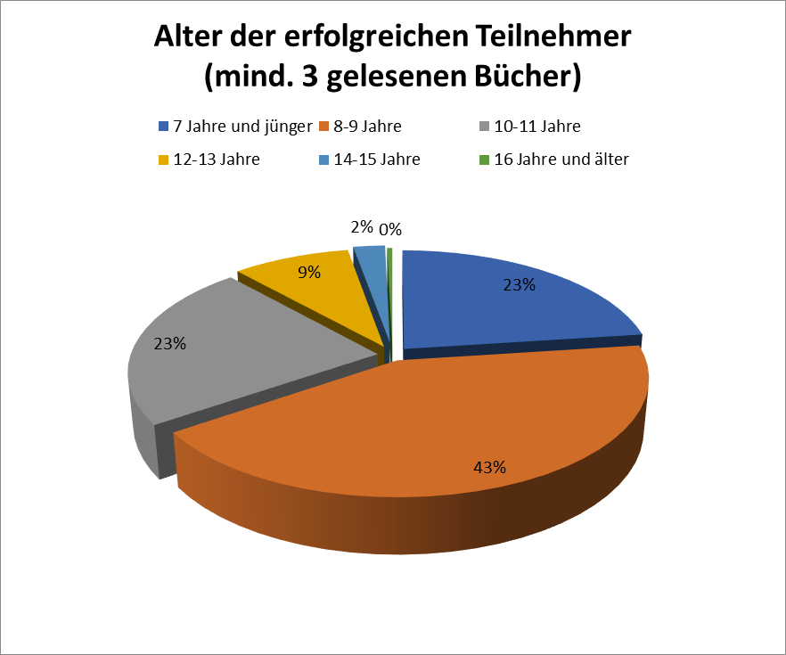

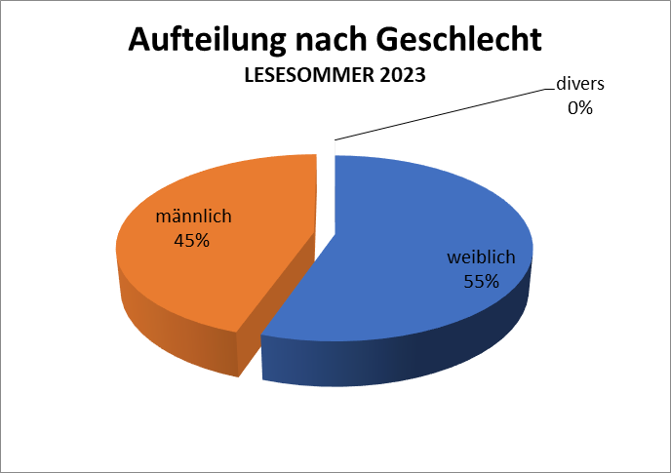

VORLESE-SOMMER 2023

